Здравствуйте, уважаемые родители!
Тема «Насекомые»
Насекомых на земле — бесчисленное множество. К ним относятся и трудяги пчелки, шмели, осы, кузнечики, всевозможные жуки, мухи, стрекозы...
Тело насекомого состоит из трех частей - головы, груди и брюшка. У многих насекомых имеется 6 лапок и крылья. Численность насекомых превышает численностью всех животных и рыб на земле и даже людей.
Рассмотрим более подробно насекомое - бабочку
Одними из самых нежных и необычных созданий, радующих нас на цветочных полянках являются бабочки. Как и все живое на Земле, они — удивительные. Она питается нектаром цветов, тем самым опыляет растения. Бабочка известна своими удивительными метаморфозами (превращениями). В летний сезон они откладывают яйца в земле или же на растениях, из них вылупляется гусеница, спустя время, гусеница переходит в стадию куколки - это маленький кокон, в котором развивается будущая бабочка. Кокон практически без движения висит, пока не созреет плод, и после вылупляется прекрасная бабочка.
Интересные факты о бабочках
- О бабочках слагают немало легенд, в частности в древнем Риме считали, что бабочка — это лепесток цветка, который оторвался от порывов ветра
- Самая большая бабочка — южноамериканская совка Тизания агриппина, размах ее крыльев до 31 см! А размах крыльев самой маленькой бабочки — ацетозии — всего 2 мм.
- Крылья бабочки состоят из мельчайших чешуек! Каждая из которых имеет всего один цвет. И из чешуек, как мозаика, складываются сложные узоры крыльев.
- Вкусовые рецепторы бабочек находятся на лапках.
- Глаза бабочки состоят из множества глазков
- Чтобы взлететь, бабочка сначала машет крыльями на месте, чтобы нагреть тело
- Питаются бабочки цветочным нектаром, медом, пыльцой, навозом, забродившими фруктами, и даже человеческим потом! Если к вам залетела бабочка в гости, можно угостить ее сахарным сиропом.
- Бабочки не спят. Но отдыхают и во время отдыха могут совершенно не двигаться.
- У бабочки, как известно, 4 стадии развития: яйцо, гусеница, куколка и бабочка.
- Некоторые гусеницы питаются ядовитыми растениями и вылупившиеся из них бабочки оказываются ядовиты для птиц!
- В Японии верят, что увидеть бабочку в доме — к счастью!
Делаем бабочку своими руками!
Материалы: цветная бумага (газеты, листы из журналов), степлер, трубочки для питья
Пошаговое выполнение работы
Берем лист цветной бумаги и складываем его "гармошкой"
Далее от листа бумаги другого цвета отрезаем треугольник
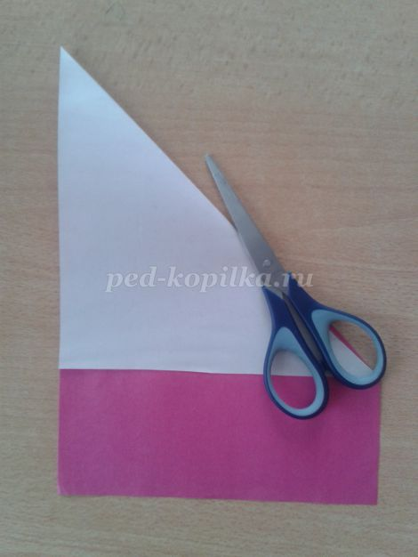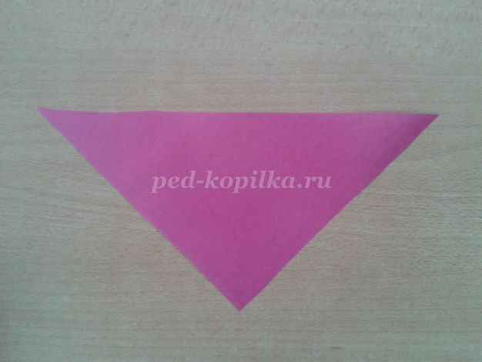
Полученный треугольник также сворачиваем "гармошкой"
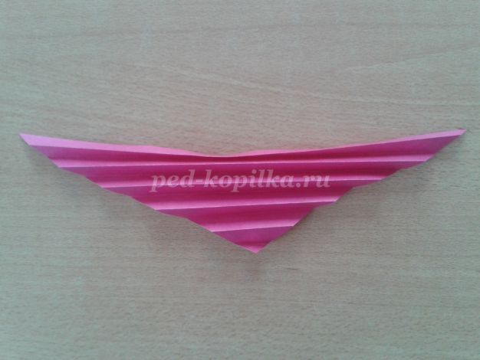
Берем трубочку для питья и отрезаем нужной длины для усиков бабочки
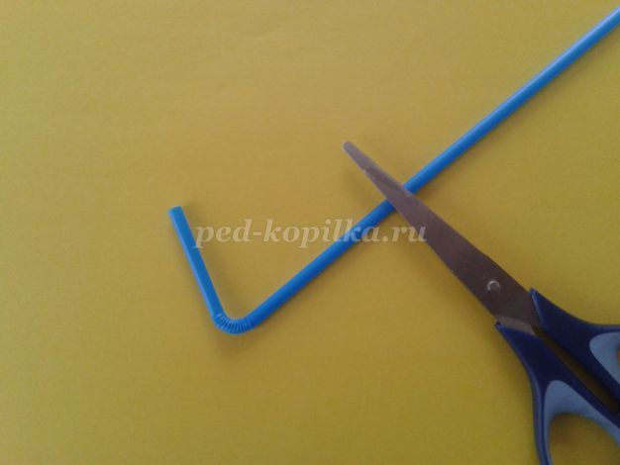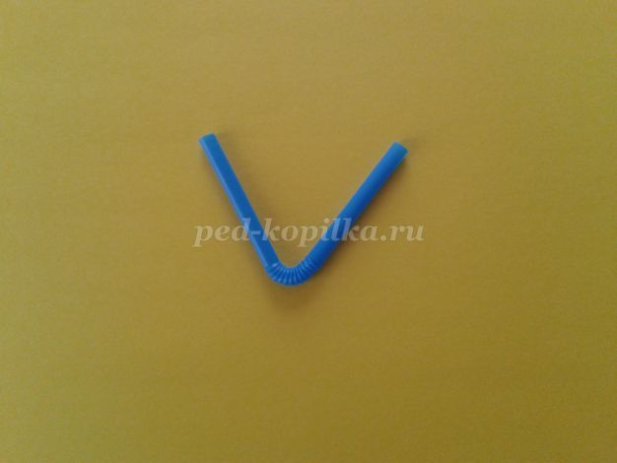
Затем степлером соединяем все части
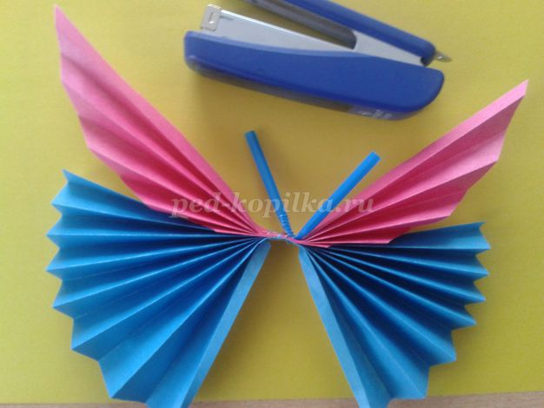
Бабочка готова!
Стихи для детей о бабочках
Стихи про бабочек для детей — это кладезь поэтической мудрости и лучший способ рассказать об этом удивительном мире насекомых. В рифме авторы укладывают самые важные и интересные данные. То, что нужно маленьким любознайкам!
Бабочка капустница
Летать она искустница.
Маленькая белая
И такая смелая.
Села прямо на окошко,
Я подставила ладошку
И была ей очень рада,
А она летала рядом.
Косов В.
* * *
Бабочка мило порхнула,
Села на яркий цветок,
В сладкий нектар окунула
Крохотный свой хоботок.
Крылья — цветочки раскрыла —
Ими любуюсь стою.
Я про игрушки забыла,
Песню уже не пою.
Громко кричать перестану,
Братец мой тоже молчит.
Бабочку трогать не стану —
Пусть куда хочет летит.
Мелехова Л.
* * *
Бабочка проснулась,
Солнцу улыбнулась,
Села на цветок
Выпить сладкий сок.
И легко порхая,
Над травой кружит —
Так звезда ночная
На волне дрожит.
Радченко Н.
* * *
Над травой порхает ... бантик?
Нет, наверно это фантик
разноцветный от конфет?
Знает кто из вас ответ?
Ой, есть крылышки у чуда!
Прилетело ты откуда?
Тихо бабочка присела,
отдохнула и взлетела.
Так с цветочка на цветок
я порхаю весь денёк.
Н. Шемякина
* * *
На лужайке бабочки
На цветочки сели
И цветочную пыльцу
Аппетитно ели
Аппетитно уплетали
Аж за обе щеки
Да росою запивали
С лепестков осоки
Отраженьем любовались
В капельке росинке
Ах, красивые какие
Будто на картинке
Крылышки свои расправив,
Полетели дальше
На клубничную поляну
Пить нектар там слаще.
Ксюмапаж И.
Загадки про бабочку
Насколько загадочна сама бабочка, столько же придумано удивительных познавательных загадок про бабочек. Детские загадки про бабочек — еще один яркий и интересный способ закрепить знания о них.
На цветке сидит цветочек,
В два всего лишь лепесточка.
Лепестки цветные,
По краям резные!
Посидит и улетает.
Если кто не угадает,
То подскажет мамочка:
«Да ведь это ...
(Бабочка)
Спал цветок и вдруг проснулся –
Больше спать не захотел.
Шевельнулся, встрепенулся,
Взвился вверх и улетел.
(Бабочка)
Над цветочками порхает,
Кто красавицу не знает?
Ее крылья расписные,
Ее танцы заводные.
Только очень беззащитна,
Совершенно безобидна.
Не спеши ее пугать,
Слабых надо защищать.
(Бабочка)
На рассмотренном примере о бабочке расскажите ребёнку о стрекозе, божьей коровке, муравье, кузнечике и пчеле. Найдите по интернету интересные факты о этих насекомых, загадки, стихи, слепите или нарисуйте их, посмотрите мультфильмы, например, «Фиксики» «Пчела».
А также предлагаю вам прочесть или просмотреть следующие про насекомых:
- Иван Андреевич Крылов «Стрекоза и муравей».
- Виталий Валентинович Бианки «Приключение муравьишки»
- Корней Чуковский «Муха-Цокотуха»
- Ларри Ян Леопольдович «Необыкновенные приключения Карика и Вали»
- Полная энциклопедия «Насекомые»
- Серия книг «Занимательная зоология» от Альпина-Паблишер порадует чрезвычайным числом удивительных фактов в мире животных.
Желаю удачи и творческих успехов!
Паисова Л.А.

